# 实验1： 堆叠IRF和链路聚合

IRF(堆叠)

**定义:**

智能弹性架构，H3C的堆叠技术通过把多台交换机虚拟成一台逻辑设备来提高1可靠性和性能优势：

大幅度简化配置管理

整体提高设备性能

设备拓展便捷

大幅度提高设备可靠性

**Master设备选举规则：**

优先级大的优先，默认优先级为1

系统运行时间长的优先

MAC地址小的优先

**IRF形成必要条件：**

堆叠口中的物理接口必须是万兆以上接口

一台设备上最多有两个堆叠

一台设备的1号堆叠口必须连接到另一台设备的2号堆叠口

Ethernet0/0 10M

FastEthernet0/1 100M

GigabitEthernet0/0 1000M

Ten-GigabitEthernet0/0 10000M

Forty-GigabitEthernet0/0 40000M

**配置步骤：**

1.更改设备编号

2.保存配置，手动重启更改了设备ID的交换机

3.手动shutdown要加入到堆叠口中的物理口

4.创建虚拟堆叠口，并加入相应的物理口

5.手动开启物理口

6.保存配置

7.激活IRF配置

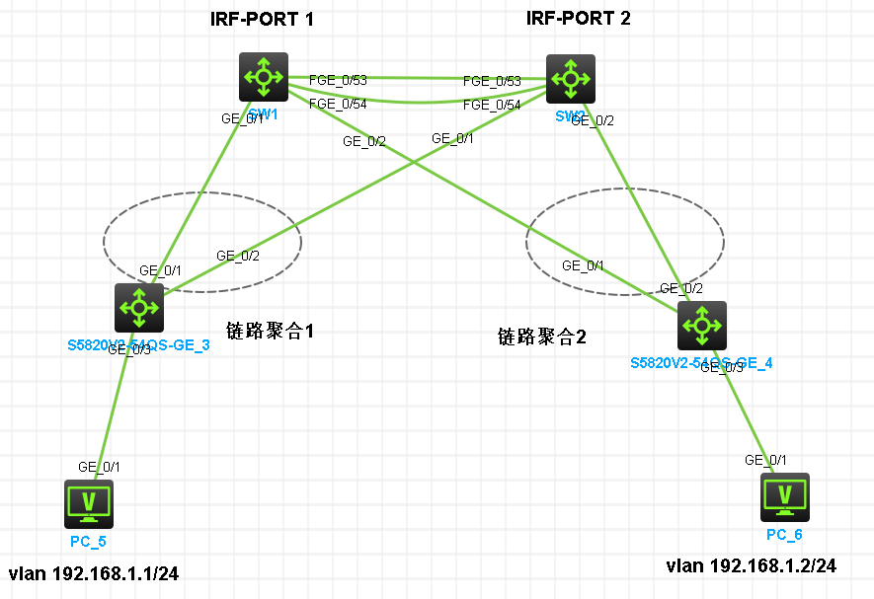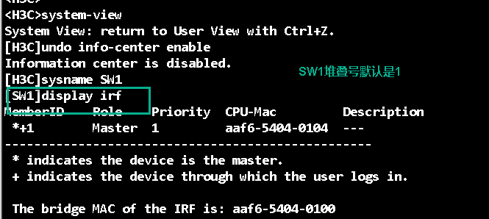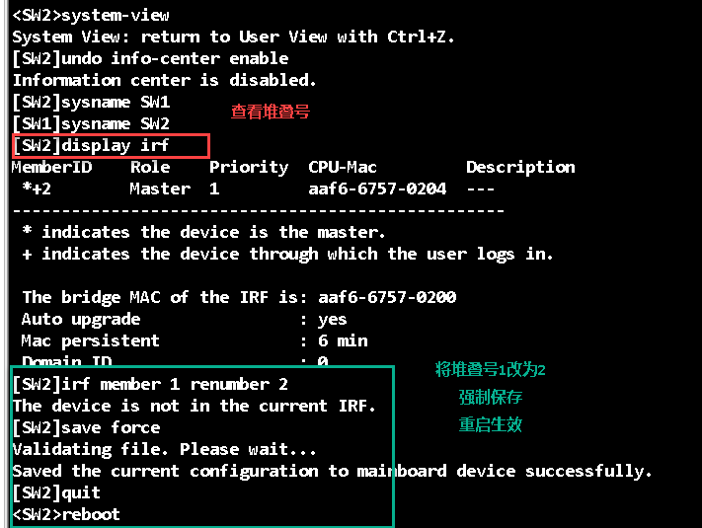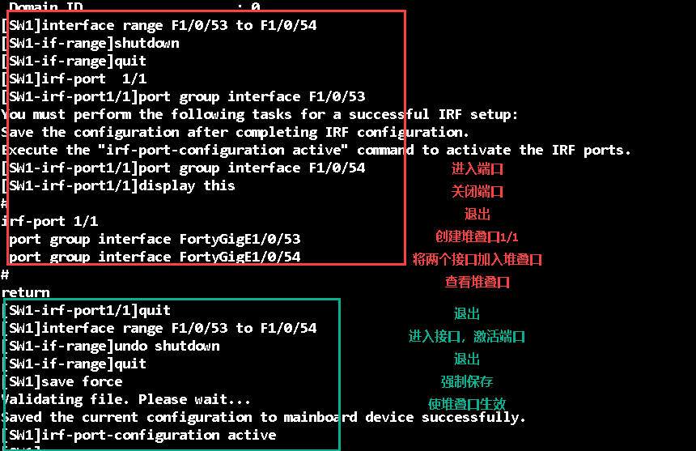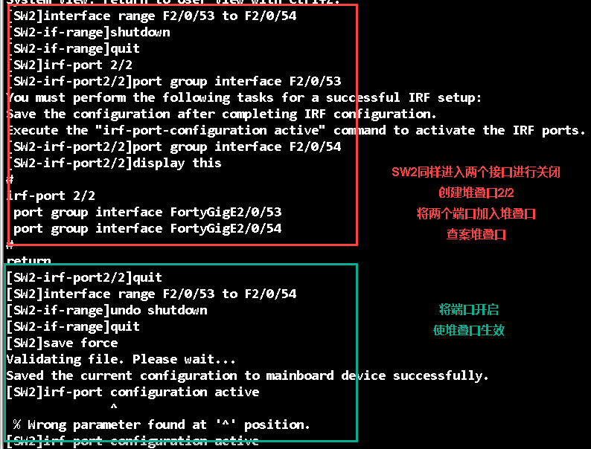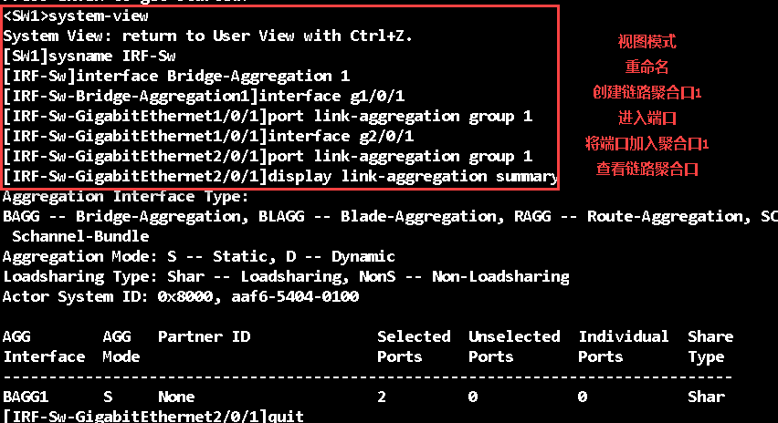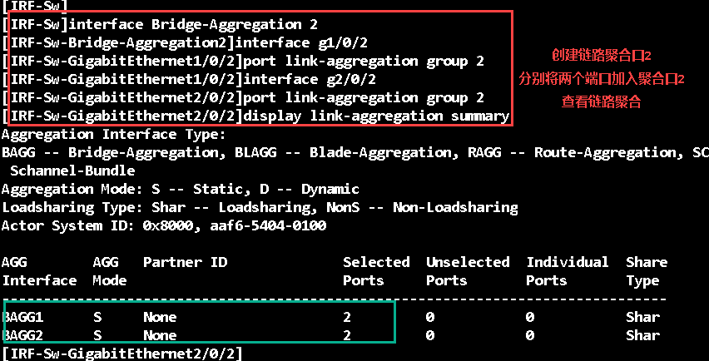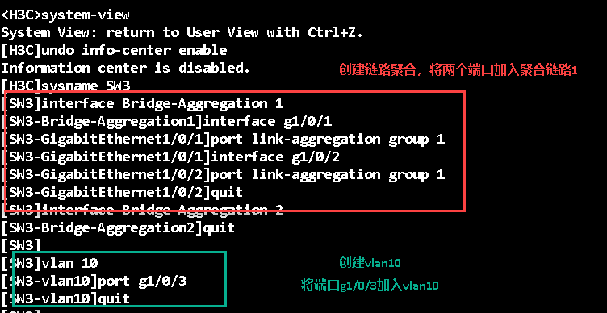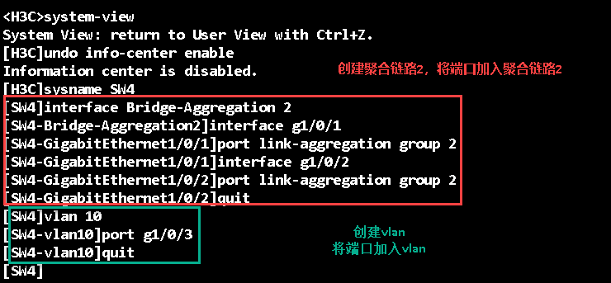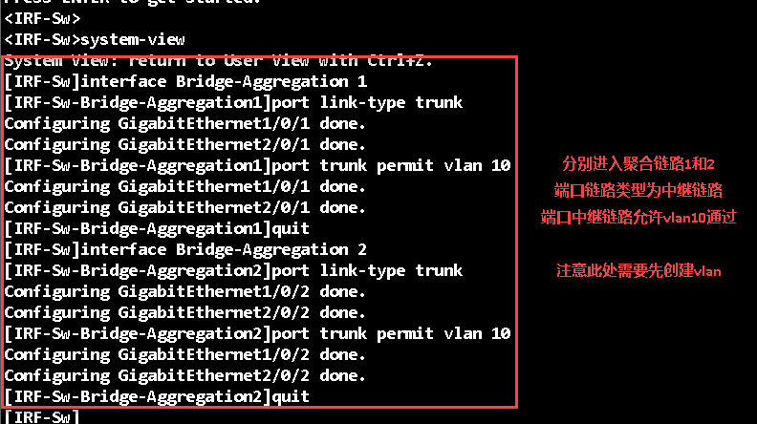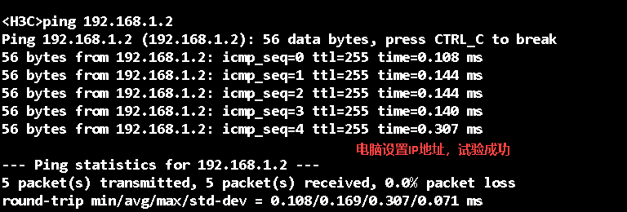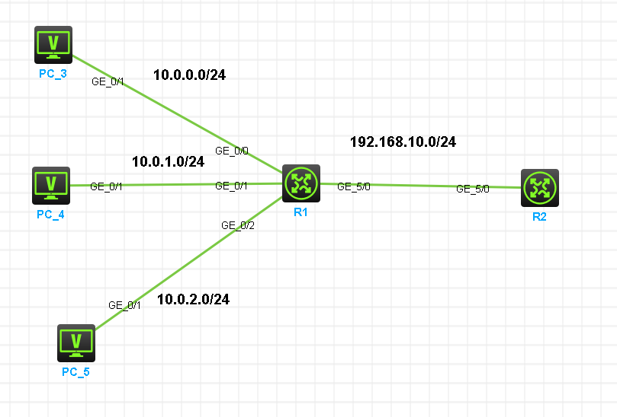

# 实验2：RIP

**RIP(Routing Information Protocol,路由信息协议）是一种内部网关协议（IGP），是一种动态路由选择协议，用于自治系统（AS）内的路由信息的传递。RIP协议基于距离矢量算法（DistanceVectorAlgorithms），使用“跳数”(即metric)来衡量到达目标地址的路由距离，收敛速度较慢。只与自己相邻的路由器交换信息，范围限制在15跳(15度)之内，如果超出了15跳的话，即使路由正确也会默认不可达（16跳—）。正是由于这种协议的缺陷型，现在很少使用**

手动汇总

10.0.0.0 000000|00

10.0.1.0 000000|01

10.0.2.0 000000|10

---------------------------

11111111.11111111.11111100.00000000 /22

# 121314151617181920

# 实验3：ospf多区域

